In een staaf van 4,0 kg zijn op gelijke afstanden gaten geboord waarbij het middelste gaatje precies samenvalt met het zwaartepunt. Aan de staaf wordt een gewicht met een massa van m kg gehangen. De staaf wordt in evenwicht gehouden door een veer aan de linkerkant en een vaste katrol aan de rechterkant. Aan de katrol hangt een gewicht met een massa van 2,5 kg. Zie figuur. Bereken de massa m van het gewicht.

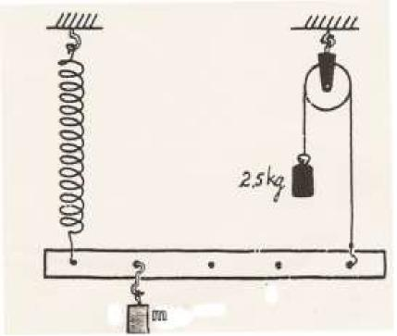

De massa m van het gewicht is:

- 1,5 kg
- 2,0 kg
- 8,0 kg
- 10 kg

Antwoord: b
Neem als draaipunt is het ophangpunt onder de veer.
Noem de afstand tussen 2 gaatjes d.
De zwaartekracht is op massa m is mg.
Momentenwet toepassen:
mg.d + 4g.2d = 2,5g. 4d
m+8 = 10 dus m= 2,0 kg

